Особенности предметов интерьера первой половины XIX века
на примере интерьера Дома-музея В.Л. Пушкина

Материалы для учителя

Основные понятия

Основными элементами дизайна и средствами его реализации являются пространство, форма, линия, фактура, цвет и свет.

Элементами декора для интерьера являются:
текстильные изделия:
- декоративные подушки;
- вышивка (крестом, гладью, лентами, бисером);
- гобелены;
- ковры;
- шторы, тюли, ламбрекены (элементы декора окон);
- пледы;
- покрывала;
- чехлы для стульев;
- скатерти;
- салфетки;
- балдахины;
фарфор и керамика:
- декоративные бутылки;
- подносы;
- сервизы;
- вазы;
предметы изобразительного искусства:
- картины (живопись, графика);
- фотографии;
- декоративные панно;
- коллажи;
элементы аква- и фитодизайна:
- мини-водоемы;
- водопады;
- фонтаны;
- аквариумы;
- комнатные растения;
- композиции из живых или искусственных цветов, икебаны;
- кашпо и вазоны.
прочие декоративные элементы интерьера:
- интерьерные игрушки (шитые, вязаные, валянные из шерсти, фарфоровые);
- подсвечники и свечи;
- кованые элементы;
- предметы, плетенные из лозы;
- скульптура;
- ширмы;
- лепнина гипсовая и пенополиуретановая;
- витражи;
- осветительные приборы;
- статуэтки;
- часы;
- зеркала;
- шкатулки.

Дом-музей В.Л. Пушкина представляет собой образец городской усадьбы послепожарной застройки середины XIX века.

Усадьба – комплекс жилых, хозяйственных, садово-парковых построек, составляющих одно хозяйственное и архитектурное целое, которое включало в себя дом, конюшню, каретный сарай, кухню, прачечную, лакейскую и сад.
Создать индивидуальный, гармоничный мир – главная задача усадебного строительства. Мир этот имел свои традиции, передаваемые из поколения в поколение, которые и обусловливали особый стиль поведения домочадцев, стиль жития. Именно поэтому он создавался очень тщательно и подробно, каждая деталь интерьера, наполнение комнат цветом и светом, расположение в них мебели и предметов декора – все имело свое особое символическое значение.

Ампир в переводе с французского означает «имперский». Этот стиль возник во Франции времен императора Наполеона, в начале XIX века. В украшениях (декоре) стиля ампир мастера использовали военные мотивы (щиты, шлемы, копья), что отвечало вкусам военной империи Наполеона. Примером служили, использовали лучшие образцы искусства Древней Греции, Древнего Рима и Древнего Египта. Форма мебели была подчинена законам архитектуры, поэтому строго очерчена в границах параллельных линий. Для предметов этого стиля характерны большие, гладко полированные плоскости: в отделке помещений используется гладкий паркет, зеркала, благодаря чему возникает игра света. Для обивки мебели выбирают шелковые полосатые ткани или ткани с вышивкой на мифологические сюжеты. Грифоны, сфинксы, кариатиды, диковинные животные, львиные лапы, древние скульптуры становятся деталями интерьера помещений. Их используют для украшения парадных комнат и в качестве деталей отделки различных предметов интерьера (мебели, светильников и т.п.).

Зала (словарь Даля, устаревшая форма сл.) – первая комната жилого дома для приема, собраний, плясок.
Первая парадная комната – всегда зала. Это наиболее представительная комната в доме, самая торжественная и официальная, поэтому и украшалась она особенно роскошно. Резное золоченое дерево стен и мебели, многочисленные светильники – все это придавало ей особую торжественность. В зале помещалось и наибольшее количество зеркал. Помимо того, что зеркала придавали помещению более нарядный и блестящий вид, отражая предметы декора (вазы, картины, цветы, богато отделанную мебель, канделябры, люстры и др.), они зрительно увеличивали их количество. Кроме того, во время торжественных вечеров, праздников они многократно увеличивали и отражали горящие свечи, создавая эффект более яркого освещения.
«Зала, большая, пустая и холодная, в 2-3 окна на улицу и 4 во двор, с рядами стульев по стенкам, с лампами на высоких ножках и канделябрами по углам; танцы, парадные обеды и место игры в карты были ее назначением. Потолок залы непременно украшался пышным плафоном, а пол паркетными вставками с особым рисунком». (Князь Кропоткин Петр Александрович. Записки революционера)
«Паникадила и фонари, висящие с высоты, а со сторон позлащенные светильники, одни как жар горят, а другие как вода переливаются, и, совокупляя лучи свои в веселое торжественное сияние, все покрывают святозарностью», – писал Г. Р. Державин.

Гостиная – вторая парадная комната, в 3 окна, с неизменным диваном и овальным столом в глубине и большим зеркалом над диваном. По бокам дивана – кресла, столики, а между окон столики с узкими зеркалами во всю стену. Фантазии считались недозволенными, и все гостиные были на один лад. Холодные – белые, голубые, зеленоватые тона всей гостиной лишь слегка поддерживались золотом и охрой.
Гостиная – комната менее строгая и официальная, нежели зала, поэтому сюжетное разнообразие картин намного шире. Портреты здесь не только фамильные. Весьма популярна была серия героев 1812 г. На стенах гостиной могли висеть изображения античных героев и героинь, городские и маринистские пейзажи, жанровые сценки, а также восковые или керамические медальоны и барельефы.
Мемуарист М.Н. Загоскин рассказывает о домах дворян послепожарной Москвы: «Первая гостиная светло-бирюзовая, вторая голубая; во всех простенках, как следует, зеркала, подстольники с бронзовыми часами и фарфоровыми вазами, шелковые занавески над окнами».
«Убранство гостиной было также одинаково во всех домах. В двух простенках между окнами висели зеркала, а под ними тумбочки или ломберные столы. В середине противоположной стены стоял... диван...» (М.Д. Бутурлин)

Гостиная в доме В.Л. Пушкина

Здесь бывали поэты: И.И. Дмитриев, П.А. Вяземский, польский поэт Адам Мицкевич, Антон Дельвиг, литератор Н.А. Полевой, поэт и издатель журнала князь Шаликов. Стены украшают картины на исторические сюжеты из древнегреческой и древнеримской мифологии. На фортепиано лежат ноты на стихи В.Л. Пушкина «К жителям Нижнего Новгорода» (1812 г.), которые он написал, когда находился там во время нашествия Наполеона: «Примите нас под свой покров / Питомцы волжских берегов…» – и романс «Не пеняй мне, что с тобою / Я задумчив и уныл» (1815 г.). Над фортепиано – портреты певицы А. Каталани (с ориг. Клары Мари Поп 1813 г.) и мадам де Рекамье (с ориг. Ф. Жерара 1802 г.). На овальном столике – «Литературная газета» с публикацией фрагмента произведения А.С. Пушкина «Путешествие в Арзрум», рассказ о котором звучал в этой гостиной. Гарнитур из карельской березы и тополя обтянут холстом со сплошной ручной вышивкой по канве.

Столовая как отдельное помещение для совместных трапез сформировалась лишь в середине XVIII века. До этого столы накрывали в любом подходящем помещении дома. Стены столовой украшали натюрмортами, пейзажами, картинами на исторические темы.
Только в XIX столетии большой обеденный стол становится главным предметом столовой. Обязательными были буфеты-горки, на которых выставляли украшения из фарфора и стекла. Позже их сменили застекленные витрины. Той же цели служили маленькие консольные столики, прикрепленные к стене.
Особое место в русских столовых принадлежало фарфору. Он выполнял не cтолько бытовую, сколько представительскую функцию. Если посуда из серебра и золота говорила гостям о богатстве хозяина, то фарфор – о его утонченных вкусах.

Комнаты первого этажа – парадные покои (зала, гостиная, столовая) были открыты только для гостей, когда в доме устраивался прием. Жилые помещения для господ и прислуги располагались в «антресолях» над парадными.

Кабинет составлял «мужскую» часть дома и играл особую роль, отражая вкусы, привычки и характер его хозяина. Здесь занимались делами: принимали с докладами, вели хозяйственные записи. Любитель охоты украшал стены кабинета оружием и трофеями, ученый, писатель, философ, поэт – устраивал здесь свою библиотеку. Кабинет был местом отдыха и «мужских бесед» с крепкими напитками, курительными трубками у камина: «Мы поместились в отцовском кабинете, приказали принести большой запас дров и во все время нашего пребывания в доме содержали неугасаемое пламя в камине…» (братья Муравьевы 1812 год)

Кабинет в доме В.Л. Пушкина
В кабинете Василия Львовича Пушкина, страстного библиофила, в трёх шкафах – около тысячи книг: на русском, французском, латинском, итальянском, английском и немецком языках. Здесь собраны драгоценные музейные мемории: книга «Театр господина де Лану», привезенная поэтом из Парижа, на титульном листе владельческая подпись – Базиль Пушкин; рукопись поэта «К жителям Нижнего Новгорода» (1812 г.); единственное прижизненное издание – «Стихотворения Василия Пушкина» (СПб., 1822 г.) с дарственной надписью: «В знак искреннейшего почитания и преданности Сочинитель». Над бюро – портреты друзей поэта: Н.М. Карамзина, И.И. Дмитриева, П.А. Вяземского. На бюро – портрет А.С. Пушкина (1827. Н.И. Уткин с оригинала О.А. Кипренского), бюст Г.Р. Державина (Отливка второй четверти XIX века (по модели 1794 г.) Неизвестный скульптор по модели Ж.Д. Рашета).

Рассмотрим возможные схемы изготовления предметов мебели, представленных в музее.

Схема дивана

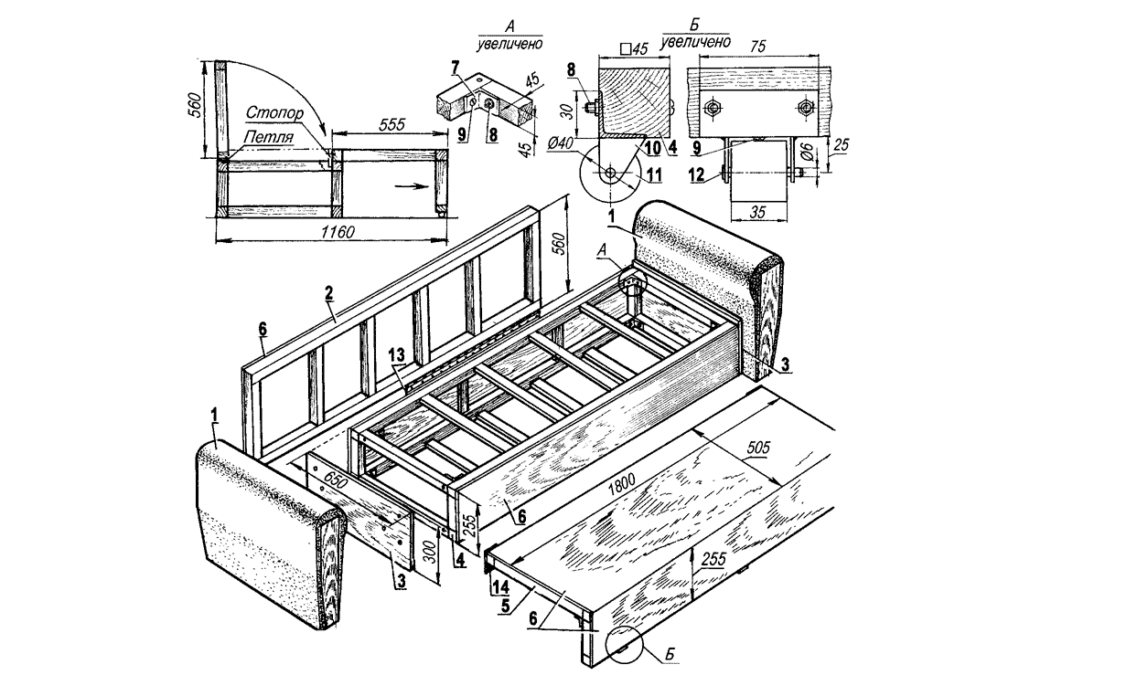

Схемы кресла и стола

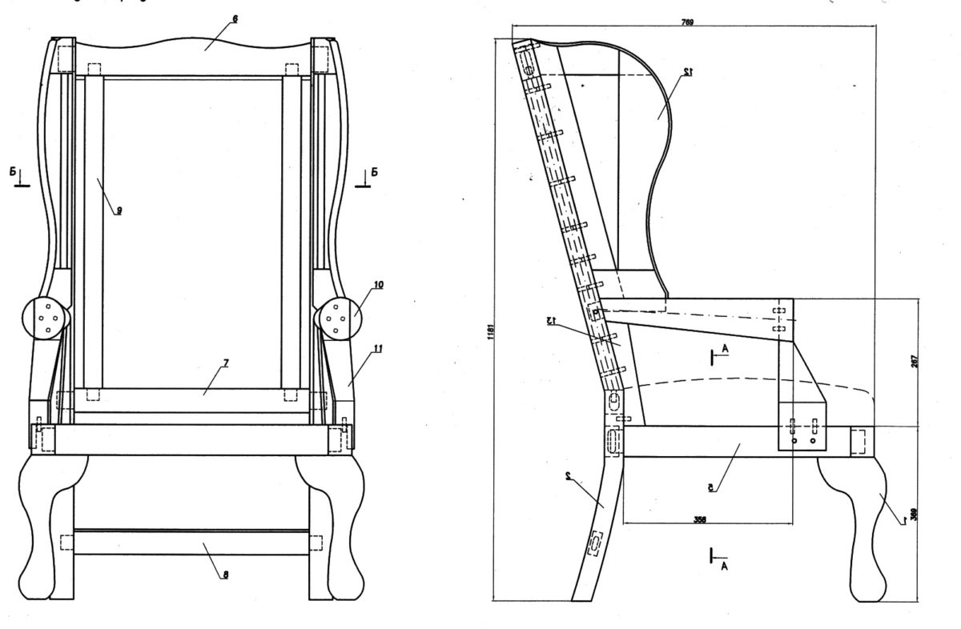

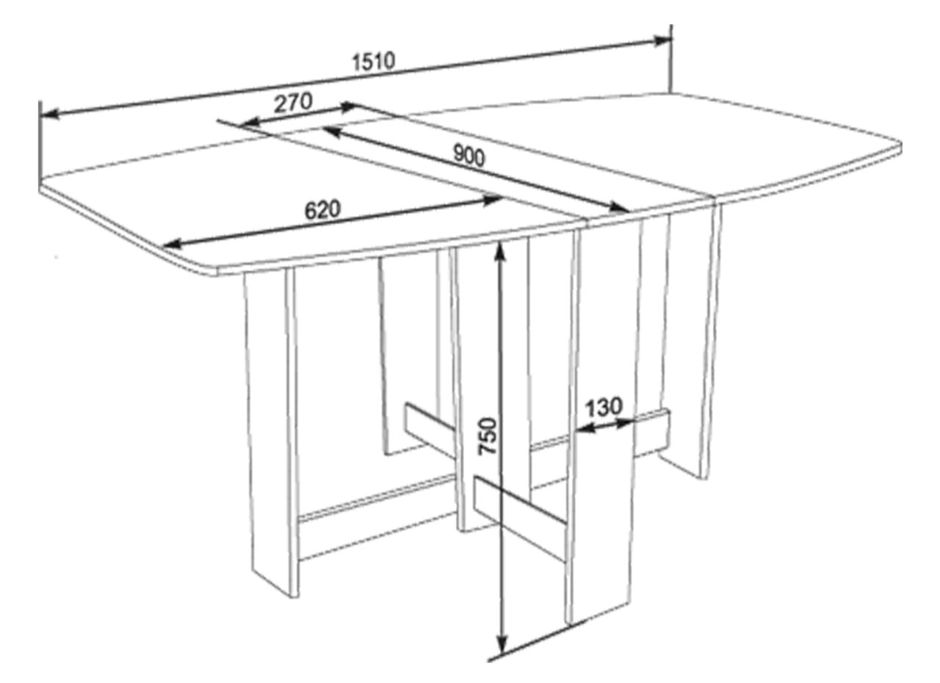

Схема табурета

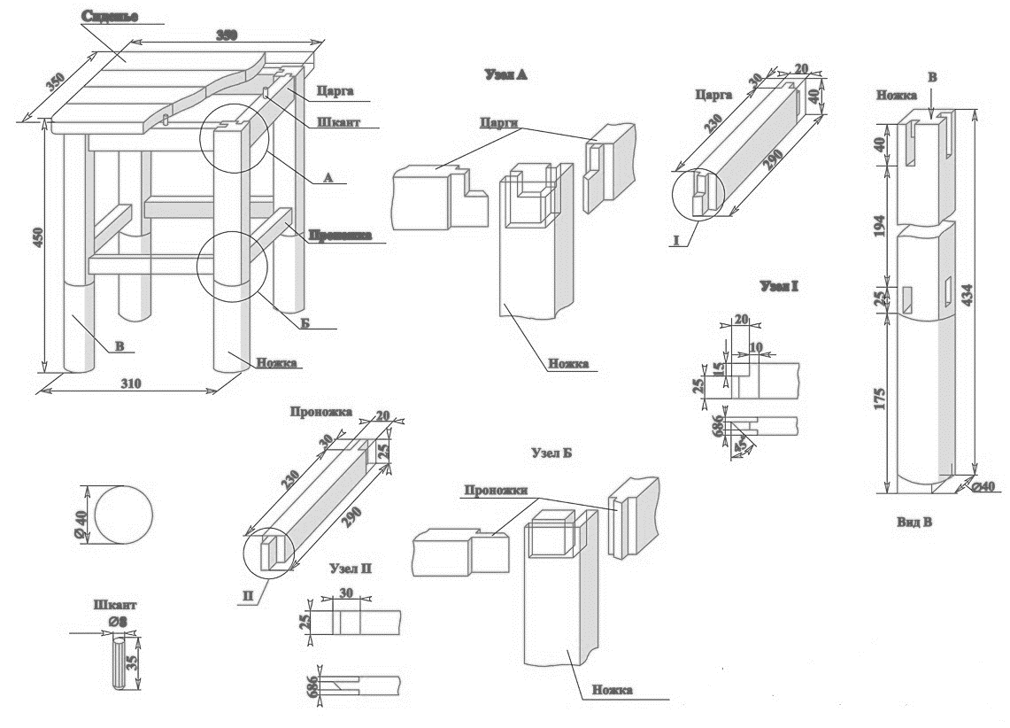

Схема секретера

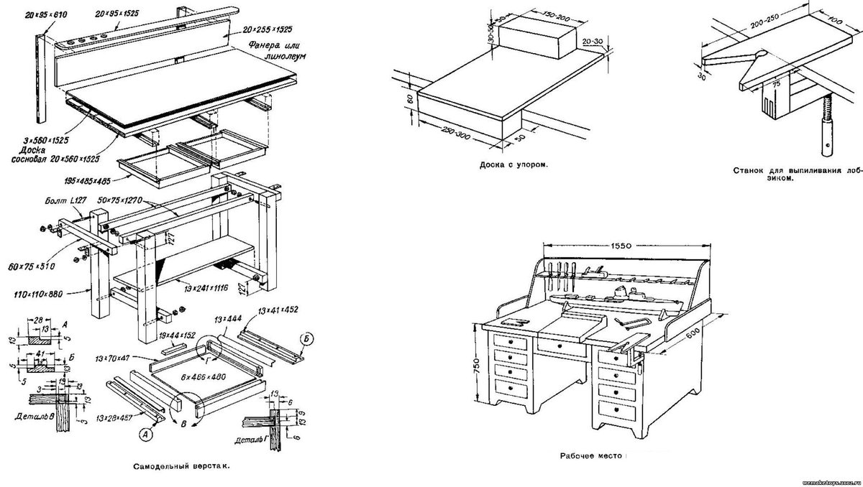

Схема буфета

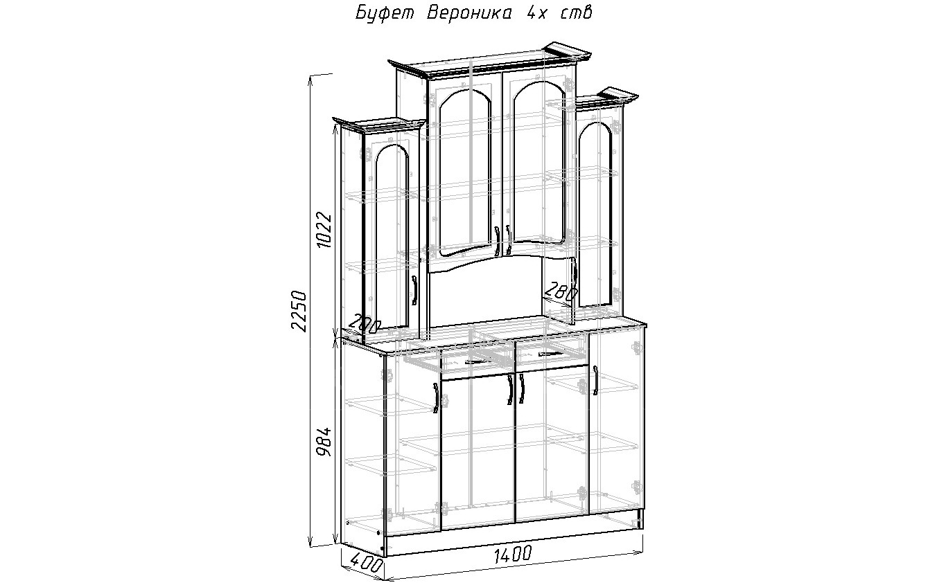

Схема комода

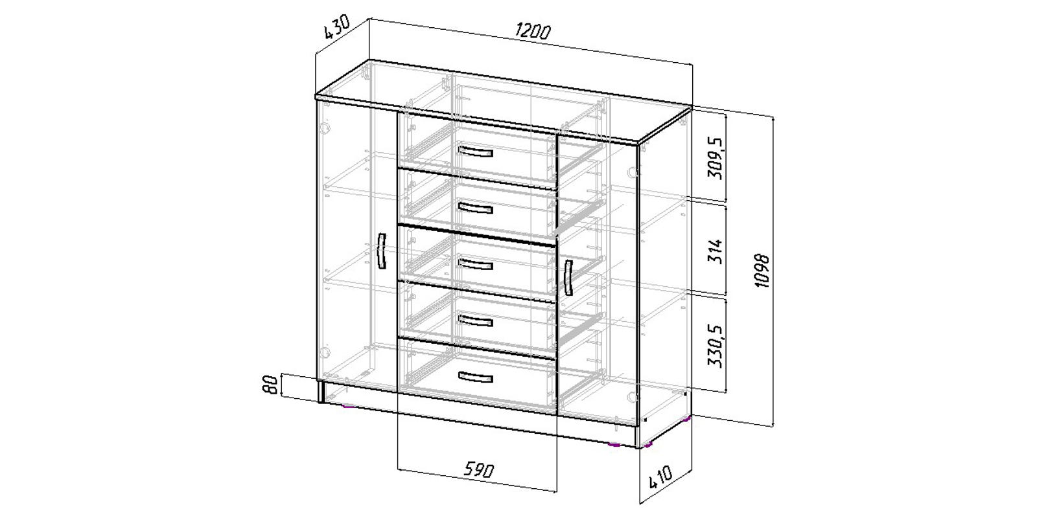

Схема платяного шкафа
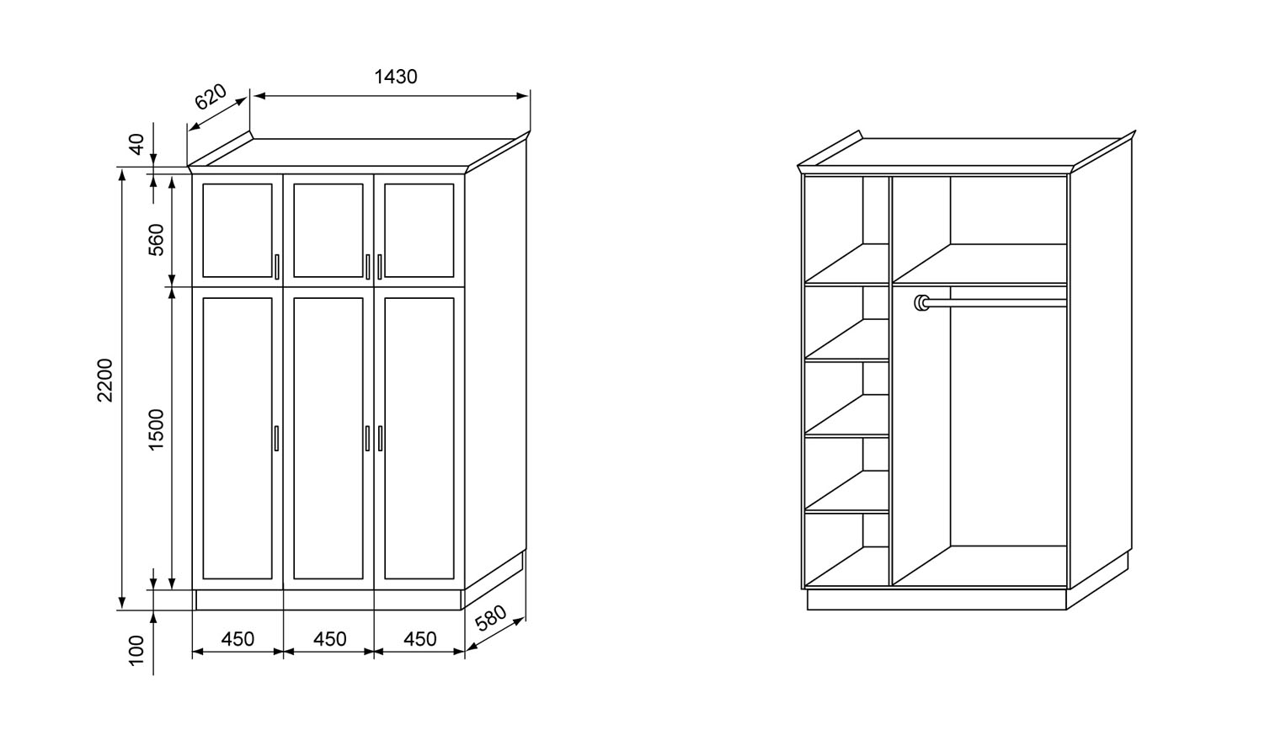
После ознакомления с экспозицией музея обучающиеся самостоятельно выполняют задания в рабочих листах № 1 или № 2. Результаты работы обсуждаются, подводятся итоги.

